**话术模板**

新设计的话术板界面需要做交互，下面是话术模板老系统中个界面原型，交互流程。

1. 模板查询

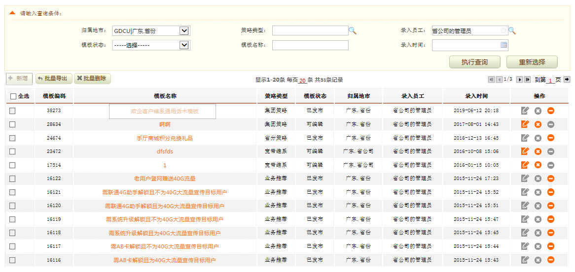

* 查询展示模板信息：模板编码、模板名称、策略类型、模板状态、地市、录入员工、录入时间、操作
* 新增：点击新增，跳转话术新增界面。
* 点击模板名称：跳转到模板详情 图5-1界面。

1. 话术新增

* 话术首语、话术结语是富文本框展示。
* 录入完问题后：录入结果在话术内容中展示，支持上移、下移（用于位置调整）、编辑(点击进入添加问题界面进行修改)、删除(删除当前问题)

图2-1

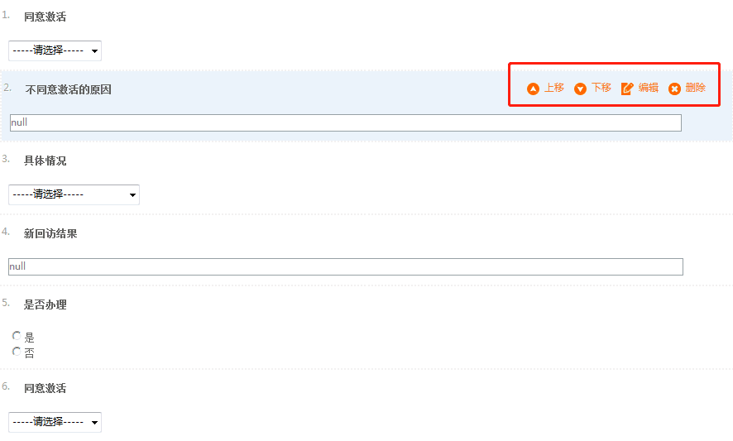

1. 导入问题

* 选择条件、查询出可选问题库，选择左侧问题，移动问题到已选列表中，进行导入展示到话术新增-话术内容中。

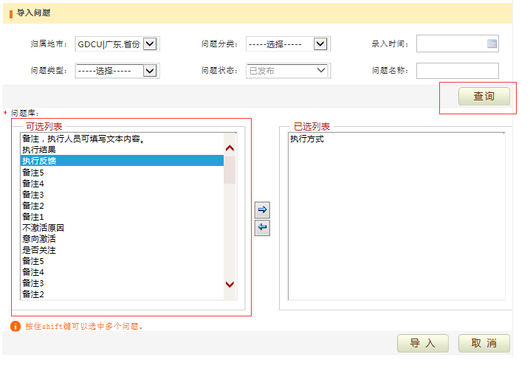

1. 添加问题
   * 4.1问题添加有6中类型(图4-1到图4-6)
   * 问题及描述录入完成后，点击新增，结果回写到图2-1上
   * 项目级别、依赖项目(只支撑单选、复选、下拉展示类型问题)、依赖选项

当界面中选择了问题，项目级别可以才会展示二级，依赖项目可以选择界面中问题的名称、依赖选项可以选择问题的描述。

例子：

问题添加界面现有是否办理，两个选项，我需要在否的时候录入原因。

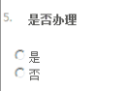

这时可以在项目先决条件里面选中二级(只有界面有问题时才会展示二级)，依赖项目中选择是否办理，依赖选项选择否，保存问题添加，新增界面不展示，在详情界面选择否时动态展示录入问题。

可以给刚添加的二级下面再次添加二级。

图4-1

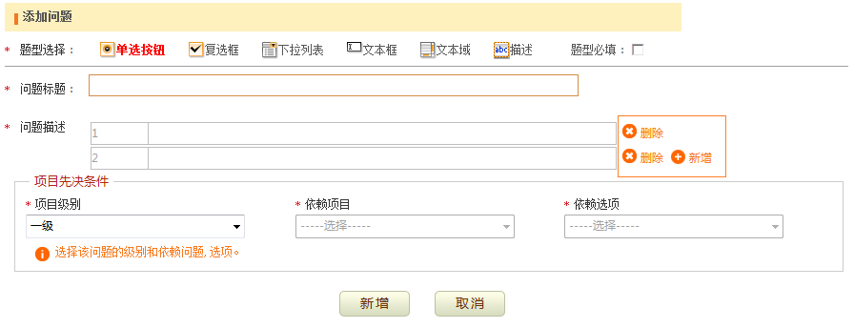

图4-2

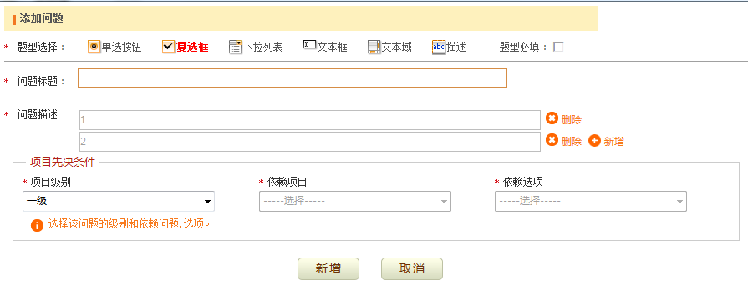

图4-3

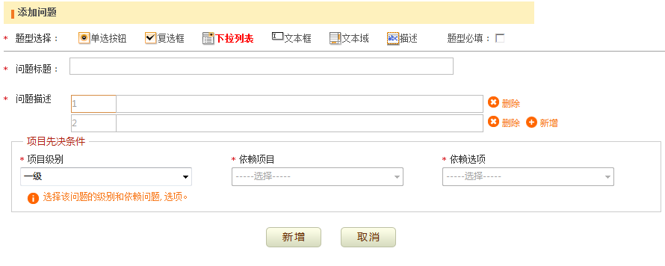

图4-4

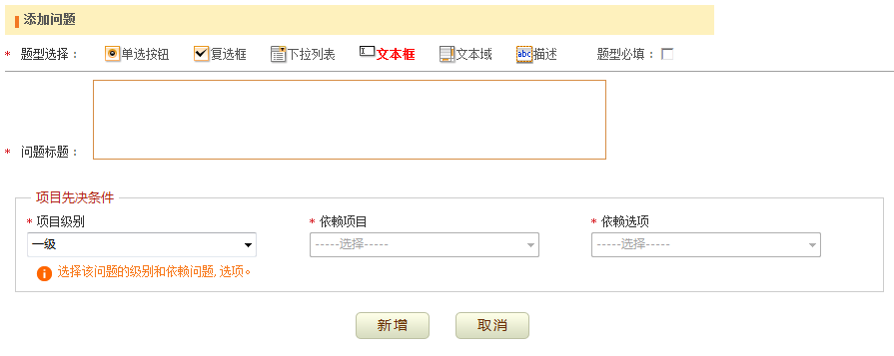

图4-5

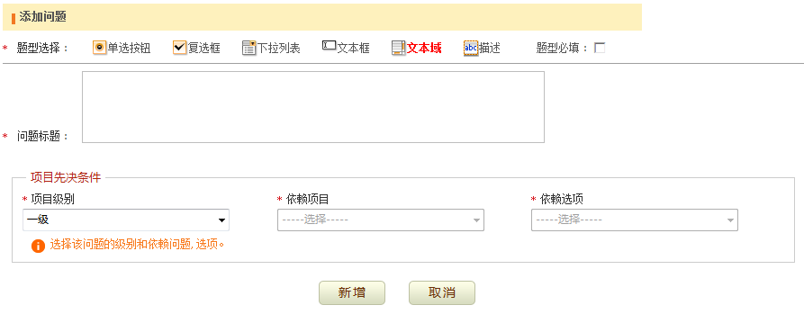

图4-6

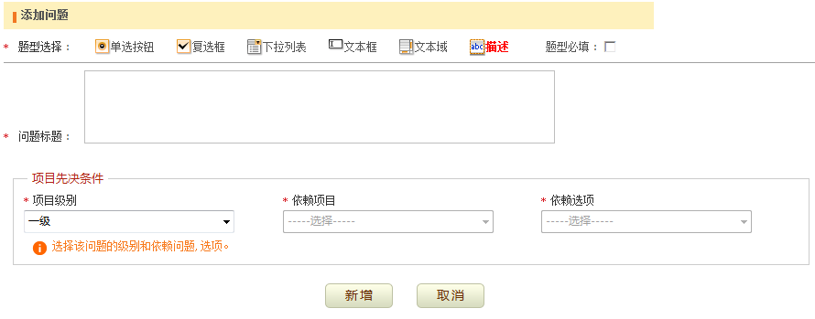

1. 模板详情

详情展示界面，不需要任何操作。

图5-1

